登場人物の性別全て不明。

同時進行する複数の物語は、１つのスクリーンで同時上映される。

そして台本を持たされない演者達は、自らの言葉で物語を展開させていく。

ドキュメンタリーにも似たこの映画の結末は。

結婚をテーマとした新たなLGBT映画を芸人勝又：が監督。

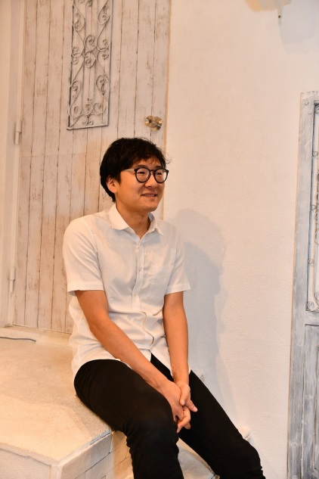

監督挨拶

ーーーーーーーー

今回、監督脚本出演編集の勝又です。

仰々しい呼称が並んでいますが人がいないので所謂「何でも屋」です。

映画のコンセプトも撮影方法も演出も実験的な事が多いですが、全員で楽しみながら新しいものに挑戦していけたら幸いです。

よろしくお願い致します。

ーーーーーーー

オスカープロモーション所属

THE MANZAI認定漫才師、NHK新人お笑い大賞ファイナリストなど芸人として活躍してきた勝又:が、日本大学芸術学部写真学科卒業後もライフワークとしてきた映像活動のひとつとして今回初の監督映画作品を製作。

現在、映画界で活躍する話題の若手制作スタッフと共に新たな映像作品を企画。

出演者にはオーディションにて新たな逸材を発掘していきます。
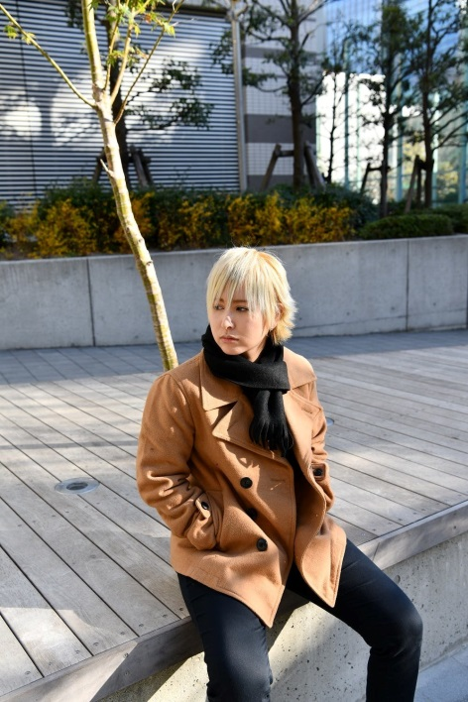
主演 いちる（Vipera）

現在の出演者としVipera いちるが決定
2017年男装パフォーマンスユニットViperaのメンバーとして日本クラウンよりメジャーデビュー
2018年2月にはSEAMOプロデュースのシングルがオリコン8位を記録しスマッシュヒット。
2019年公開の映画「アスリート」にも主要キャストの1人川辺美乃李役で出演。
現在注目の男装グループのViperaいちるが主演し春月・優弥・神Vipera全員主要キャストで出演します。

ZEROSTYLE

主題歌「arch」ZEROSTYLE
ZEROSTYLE

2006年PENGINでメジャーデビューし
アニメ銀魂のエンディングテーマを担当するなど活躍
YOUTUBEにて自身が手掛けた楽曲「世界に一人のシンデレラ」が3000万再生を超えるヒットしたサンシロウプロデュース
2017年CSフジテレビ「DREAM FACTORY」の番組にて、バレンタインラブソングムービーコンテストにてバラード曲「すべて」が優勝。
2017年7月1stフルアルバム「ZS.TIME」を発売。
2018年9月5日2ndアルバム発売
2018年10月FM802 MINAMI WHEEL出演
M802番組「ROCK KIDS 802 –YUME GO AROUND- Eggs The Future in Our Hands」(毎週金曜23:00～23:30)「Eggs」のCM曲に「HUMAN」が起用
2019年1月ボーカルMISUGUが韓国のボーカルグループ2AMのリードボーカル イ・チャンミンの日本ツアーのゲストボーカルとしてデュエットで各会場出演

メンバーも映画内に出演予定

【出演者】

主要キャストのViperaやZEROSTYLE以外にも

LINELIVEなどのオーディションを勝ち上がり様々な個性のある若手俳優が出演決定しました。

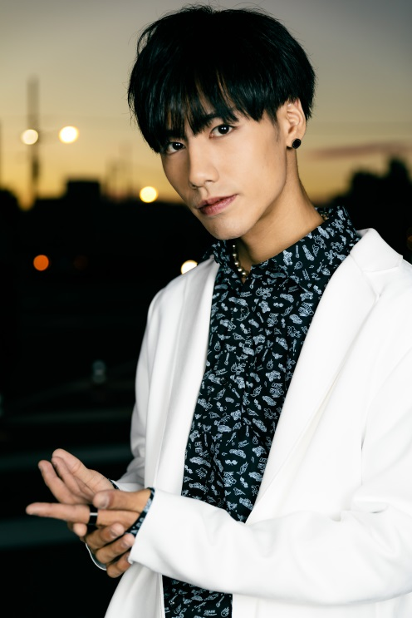
高田稜治
1993年12月2日生まれ。大阪府出身。

アーティスト活動や俳優業などマルチに活動している。

また、自身がリーダーを務めるtraineeが2月26日心斎橋BIGCATにて行われるDEF MUSIC FES 7th Anniversary springに出演決定

辰巳シーナ

2015.10から「恵比寿マスカッツ」に参加 バラエティ・舞台・モデルと幅広く活動中
最近では、占い師として各イベントやバラエティなどにも出演
abemaTV「真夜中のワイドショー」
BSスカパー「すぽスポSPORTS」
「KINGLY MASKチャンネル」 レギュラー出演中

木村玲子
関西を中心に「STARDUST MEMORY 読劇 銀河鉄道の夜」や「ロミオとジュリエット」などの舞台作品に多数出演したのち上京。
上京後もTV「中居正広の金曜日のスマたちへ」や舞台「魔銃ドナーKIK」に出演。
2016年より34644projectとしアイドルとして活動し、
オリジナル曲が株式会社フィットハウスのTVCMにタイアップに起用。
映画「終わらなかった世界のために」に出演など多岐に渡り活躍中。

加藤勇也
男子高生ミスターコン2018でMysta賞を受賞。男子高生ミスターコンにエントリー後、AbemaTVの人気番組「今日好きになりました」第８弾、第９弾に出演しティーンから絶大な支持を集める。
YouTubeやTikTokなどのSNSでは持ち前の身体能力の高さ、明るさで全国の中高生の話題となっている、若手注目株。

中原弘貴

男子高生ミスターコン2018関西エリア準グランプリを受賞。その後182㎝という高身 長を活かしモデルとして活躍中。

高い身長やそのルックスから、全国の女子中高生を中心に厚く支持されている。

2019年４月より拠点を東京に移し本格的に俳優、モデルとして活動を始める。

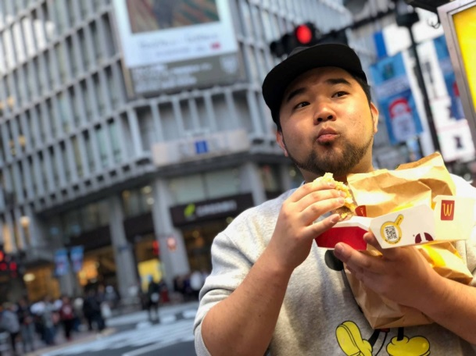
寺岡佑介

中村紗枝

追加キャストは随時発表されます

【制作者プロフィール】
監督

勝又：（勝又伸悟）【オスカープロモーション所属】
三重県出身

日本大学芸術学部卒業

2002年 浅井企画にてお笑いコンビ「マチコ」結成

2005年 TBS「ゲンセキ」「10カラット」「スイッチ」にレギュラー出演

2009年 オスカープロモーションにて「勝又：」結成

2012年 フジテレビ『THE MANZAI2012』にて、認定漫才師50組に選出

2016年 NHK新人お笑い大賞本選出場

その他

米子映画事変「第五回３分映画宴」特別審査員賞受賞

テレビ東京マスコットキャラクター「ナナナ」命名（他数名）

ＮＨＫドラマ10「トクサツガガガ」加賀谷渡役出演

映画「勝又:のarch（仮）」監督（制作中）

製作プロデューサー
北尾和弥
1981年、三重県四日市市出身
モバーシャル株式会社所属 ディレクター、カメラマン、エディター
映像専門学校を卒業後、広告業界で映像を作る傍、自主映画の制作を続けている。

・映画監督作品
「GOD OF ZATSUON」
「塵芥」
「ある別れ」
「残されたもの」

・近年スタッフとして参加した映画作品
「海の月」三ツ橋ユウジ監督作品 録音として参加
「嘘をついて」三ツ橋ユウジ監督作品 録音として参加
「ビッグボーイマン」鴻森久仁男監督作品 撮影として参加
「あなたの侵入者」帯谷有理監督作品 撮影として参加
「マツドマックス」加賀賢三監督作品 録音として参加
「自由」青石太郎監督作品 撮影として参加
・WEB CMでは、ANA、関西電力、ヒューレットパッカード、PUMA、双日、ワコールなどのCMでディレクターを担当。

スケジュール

2019年2月末 2次オーディション終了

3月～4月 製作準備

5月～6月撮影予定

6月～8月 編集

8月～9月 試写会・プロモーション開始

11月～12月 都内上映スタート

撮影状況やプロモーション状況などでスケジュールは多少前後します。

